SADT (STRUKTURE ANALYSIS DAN DESIGN TECHNIQUE)
SADT merupakan metodologi pengembangan sistem terstruktur SADT memandang suatu sistem terdiri dari 2 hal sbb :
- Benda (obyek, dokumen atau data )
- Kejadian (kegiatan yang dilakukan oleh orang, mesin atau perangkat lunak )
Dua Tipe Diagram yg digunakan didalam paket SADT :
- Diagram kegiatan (activity diagram) yang disebut dengan actigrams
- Diagram data (data diagram) yang disebut dengan datagrams

PRINSIP PENGEMBANGAN SISTEM
SADT sebagai metodologi pengembangan
sistem terstruktur juga menganut konsep
DEKOMPOSISI (menggambarkan sistem
secara utuh terlebih dahulu (whole sistem)
sebagai tingkat tertinggi (top level) dan
memecah menjadi yg lebih rinci
ACTIGRAMS
Pada Actigrams (diagram kegiatan pada SADT) simbol
terdapat 2 simbol yaitu :
KOTAK
Menunjukkan kegiatannya
PANAH
Menunjukkan :
a. Data yg digunakan oleh kegiatan yg bersangkutan
input data
b Data yg dihasilkan oleh kegiatan yg bersangkutan
output data
CONTOH AKTIGRAM
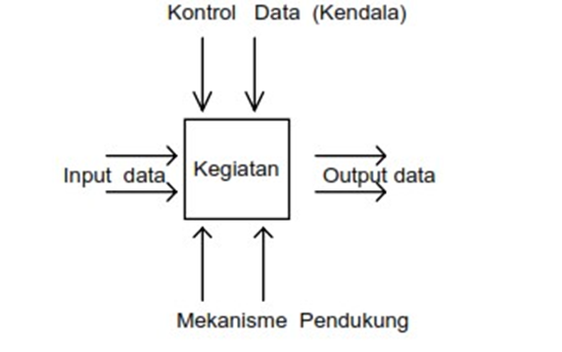
CONTOH AKTIGRAM
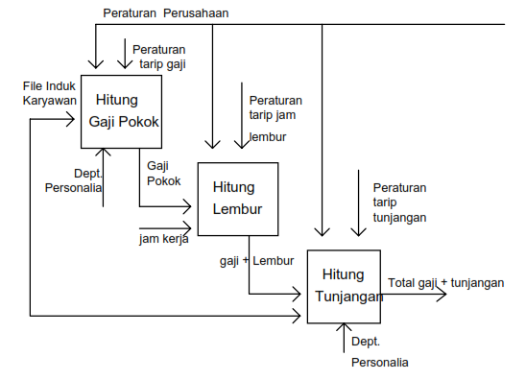
KEBAIKAN SADT
- SADT mudah dipelajari
- Merupakan alat yg baik untuk digunakan sebagai komunikasi antara analis sistem dengan pemakai sistem selama proses pengembangan sistem.
- Hasil daro desain sistem akan didapatkan dokumentasi yg baik
- Dengan spesifikasi desain yg sama kebanyakan perancang sistem akan menghasilkan solusi yang hampir mirip
KETERBATASAN SADT
- Membutuhkan waktu & personil yang lebih banyak untuk membuatnya
- Metodologi ini hanya bagus untuk tahap analisis dan desain secara umum
- Proses didalam modul tidak digambarkan di SADT
- Aplikasi dari metodologi ini tidak membutuhkan tingkat keahlian yg tertentu & pengalaman dari analis sistem

